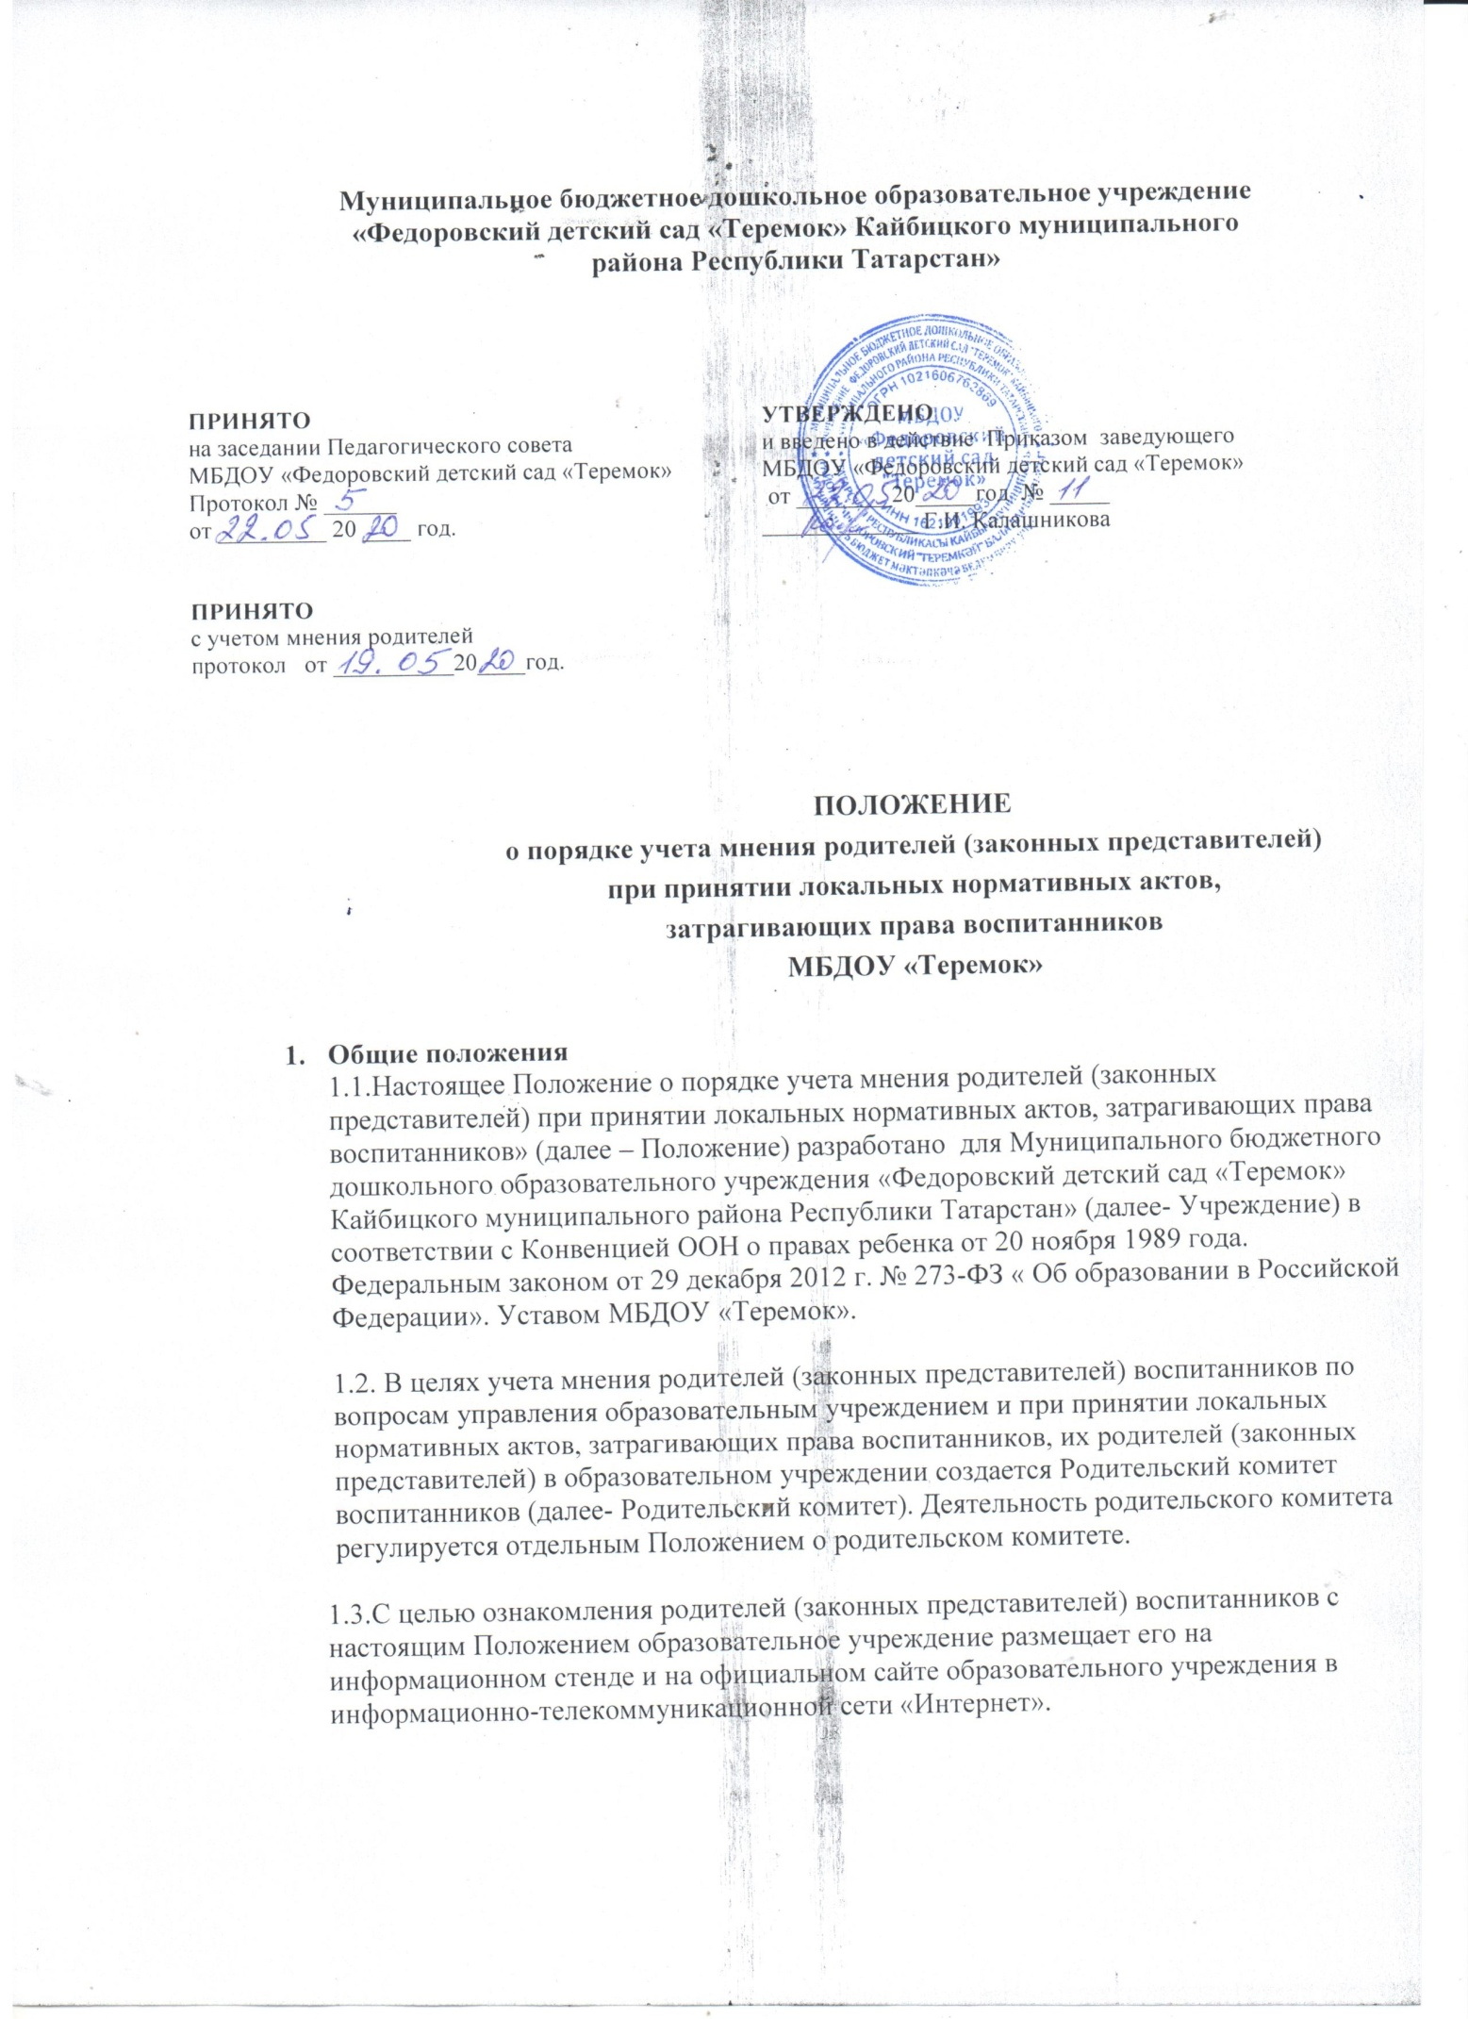

2.Рассмотрение и согласование проектов локальных нормативных актов.

  - Образовательное учреждение разрабатывает и утверждает локальные нормативные акты по основным вопросам организации и осуществления образовательной деятельности, в том числе регламентирующие правила приема воспитанников, режим занятий воспитанников, порядок оформления возникновения, приостановления и прекращения отношений между образовательным учреждением и родителями (законными
представителями) воспитанника и др.

  - Проекты локальных нормативных актов, затрагивающие законные интересы воспитанников или родителей (законных представителей) воспитанников разрабатываются по следующим направлениям:
- разработка и принятие правил внутреннего распорядка воспитанников;
- создание необходимых условий для охраны и укрепления здоровья;
- обеспечение реализации в полном объеме образовательных программ и учебных планов;
- соответствие применяемых форм, средств, методов обучения и воспитания возрастным, психофизическим особенностям, склонностям, способностям, интересам и потребностям воспитанников;
- создание безопасных условий обучения, воспитания, присмотра и ухода за воспитанниками, их содержания в соответствии с установленными нормами, обеспечивающими жизнь и здоровье воспитанников;
- соблюдение прав и свобод воспитанников, родителей (законных представителей) воспитанников и др.
  - Руководитель образовательного учреждения (далее – Руководитель) направляет проект локального нормативного акта, затрагивающего права воспитанников, и письменное обращение о даче мотивированного мнения в Родительский комитет (Приложение 1). Родительский комитет не позднее пяти рабочих дней со дня получения проекта локального нормативного акта направляет Руководителю мотивированное мнение по проекту в письменной форме (Приложение 2). В случае если мнение не поступило в указанный предыдущим пунктом срок, руководитель образовательной организации имеет право принять локальный нормативный акт. В случае если мнение Родительского комитета не содержит согласия с проектом локального нормативного акта, либо содержит предложения по его совершенствованию, руководитель может согласиться с ним, либо обязан в течение семи рабочих дней после получения мнения провести
дополнительные консультации с Родительским комитетом в целях достижения взаимоприемлемого решения.

Конфликт интересов родителей (законных представителей) воспитанников

  - В случае возникновения конфликта интересов родителей (законных представителей) воспитанников при несоблюдении или недобросовестном соблюдении законодательства в сфере образования, присмотра и ухода за детьми дошкольного возраста, локальных нормативных актов, споры и конфликты урегулируются комиссией по урегулированию споров между участниками образовательных отношений, созданной в образовательном

учреждении. Деятельность данной комиссии регулируется Положением о комиссии по урегулированию споров между участниками образовательных отношений.
  - Решение комиссии по урегулированию споров между участниками образовательных отношений является обязательным для всех участников образовательных отношений и подлежит исполнению в сроки, предусмотренные Положением о комиссии по урегулированию споров между участниками образовательных отношений. Решение комиссии по урегулированию споров между участниками образовательных отношений может быть обжаловано в установленном законодательством Российской Федерации порядке.

Права и обязанности руководителя и родителей (законных представителей) воспитанников при рассмотрении и согласовании проектов локальных нормативных актов, затрагивающих права воспитанников
  - Руководитель имеет право:

- определять потребность в разработке тех или иных локальных нормативных актов, затрагивающих права и законные интересы воспитанников и их родителей (законных представителей);
- формировать направления внутренней нормотворческой деятельности с учетом мнения других участников образовательных отношений;
- утверждать локальные нормативные акты в соответствии с принятым в образовательном учреждении Уставом;
- привлекать к разработке локальных нормативных актов представителей компетентных сторонних организаций, специалистов и экспертов в определенных областях, связанных с деятельностью образовательного учреждения;
- осуществлять руководство и контроль за разработкой локальных нормативных актов. 4.2.Руководитель обязан:
- руководствоваться в своей деятельности Конституцией Российской Федерации, законодательством в сфере образования и подзаконными нормативными правовыми актами, затрагивающими права и законные интересы воспитанников и их родителей (законных представителей);
- учитывать мнения участников образовательных отношений и других заинтересованных сторон в процессе разработки и утверждения локальных нормативных актов;
- соблюдать права и свободы других участников образовательных отношений. 4.3.Родители (законные представители) воспитанников имеют право:
- участвовать в установленном порядке в разработке, обсуждении и согласовании локальных нормативных актов;
- обжаловать локальные нормативные акты в установленном законодательством Российской Федерации порядке;

- использовать незапрещенные законодательством Российской Федерации иные способы защиты своих прав и законных интересов.
4.4.Родители (законные представители) воспитанников обязаны:

- уважать и соблюдать права и свободы других участников образовательных отношений.



